1. 改变元素位置的CSS

Margin、float、position、flex、grid

1. 边框折叠
2. 表格边框折叠：table的border-collapse=collapse
3. Ul>li>div做类似表格的结构：使用display将ul设置为table、li设置为table-col、div设置为table-cell
4. Box-sizing：center-box：padding和border不包含在设置的width和height中

Border-box：padding和border包含在设置的width和height中

3.定位posiition

1.相对定位relative。遵循常规流，可使用四个偏移量，相对于原来的它自己进行偏移，不会影响其它常规流中的元素

2.绝对定位absolute。脱离常规流，参考最近的有定位的父级元素进行偏移

3.浮动和定位都会脱离文档流，但是定位可以有N个层，浮动只有一层，定位可以重叠，浮动不可以

4.固定定位fixed，以浏览器窗口为坐标进行定位

4.遮罩与弹窗

遮罩：本质上是DIV，设置position脱离文档流，并设置偏移量覆盖浏览器，再设置Z-INDEX和透明度

弹窗：本质上也是DIV，脱离文档流和设置偏移量居中，居中方法有：1.先将左上角居中，再通过margin往回偏移 2.通过calc（50% - 100px）

5.伸缩盒flex

将容器的display设置为flex，X轴justify-content：center Y轴align-item：center让盒子中的元素水平居中

Flex-basis

6.精灵图  
 利用background-position：x y的偏移效果实现

7.圣杯布局

左右宽度固定、中间自适应、中间先加载

使用flex实现圣杯布局，主要考虑左右的伸缩比率设置为0，基准值设置固定数，再使用order改变顺序

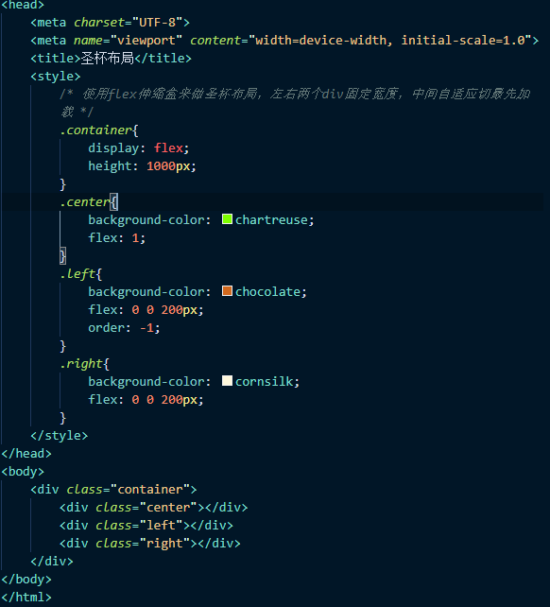

8.等高布局

将容器display：flex长度会自动相等